**透镜及其应用**

**【知识点】**

一、认识透镜

|  |  |  |
| --- | --- | --- |
|  | 凸透镜 | 凹透镜 |
| 定  义 |  |  |
| 图  例 |  |  |
| 对光线的作用 |  |  |
| 三条特殊光线 |  |  |
|  |  |
|  |  |

二、凸透镜成像规律

|  |  |  |  |  |  |  |
| --- | --- | --- | --- | --- | --- | --- |
| 物 距  （U） | 像的性质 | | | 像的位置 | 像 距  （V） | 应 用 |
| 正倒 | 大小 | 虚实 | 与物同侧或异侧 |
| U＞2f |  |  |  |  |  |  |
| U=2f |  |  |  |  |  |  |
| F＜U＜2f |  |  |  |  |  |  |
| U=f |  | | |  |  |  |
| U＜f |  |  |  |  |  |  |

注意：

1、实像都是 ，虚像都是 ；像物异侧都是 ，像物同侧都是 。

2、对于实像： 。

3、对于虚像： 。

4、在凸透镜成像中，有两个一致性：（1） ；

（2） 。

5、如何在题目中确定焦距？

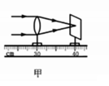方法一：当题目中出现“最小最亮的光斑”，即这段距离就是一倍焦距。

方法二：看图。

6、无论怎样移动光屏都早不到像的原因： 。

三、眼睛与眼镜

1、眼睛的结构

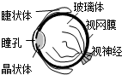 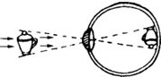

注意：（1）在眼睛里，晶状体相当于 ，主要作用是 。

（2）在眼睛里，视网膜相当于 ，主要作用是 。

2、近视眼与远视眼形成及矫正

1. 显微镜与望远镜

【典型例题】

1．香水的主要成分是易燃酒精，如图所示为四瓶香水，透明玻璃瓶盖形状各异，最容易在阳光下引发火灾的是（　　）

A．菁优网：http://www.jyeoo.com B．菁优网：http://www.jyeoo.com C．菁优网：http://www.jyeoo.com D．菁优网：http://www.jyeoo.com

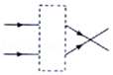2．如图所示光线经过一个光学元件后传播方向发生了改变，则虚线框内的光学元件是（　　）

A．凹透镜 B．凸透镜

C．平面镜 D．潜望镜

3．如图所示，对光有发散作用的透镜是（　　）

A．菁优网：http://www.jyeoo.com B．菁优网：http://www.jyeoo.com C．菁优网：http://www.jyeoo.com D．菁优网：http://www.jyeoo.com

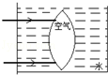4．如图容器水中有一个空气泡，则其对水平射入其中的光线有何作用（　　）

A．会聚作用 B．发散作用

C．既不会聚也不发散 D．无法判断

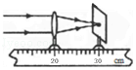5．在用光具座研究凸透镜成像规律的实验中，测量凸透镜的焦距如图所示，则该凸透镜的焦距是（　　）

A．10厘米 B．20厘米

C．30厘米 D．50厘米

6．消防专家建议公众，不要随意丢弃尚未喝完的矿泉水瓶．因为这些瓶子有可能造成森林火灾．一个夏日的中午，某同学将装满水的瓶子和纸板放置太阳光下，如图，约1分钟后纸板竟然烧出了个洞．据此，你可以判断（　　）

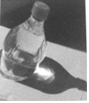A．当天温度很高，纸板直接放置在阳光下就会着火

B．纸板上烧出洞的位置就是最亮或接近最亮的位置

C．水吸收了热量，将热量传递到了纸板上

D．如果瓶子不装水也会出现这种现象

7．下列关于图中所示光学现象的描述或解释不正确的是（　　）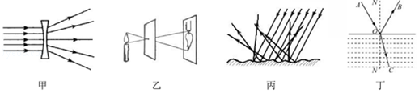

A．图甲中，凹透镜对光有发散作用

B．图乙中，小孔成像的原理是光的直线传播

C．图丙中，漫反射的光线虽杂乱无章，但是仍遵循光的反射定律

D．图丁中，如果逐渐减小入射角，则折射光线将逐渐远离法线

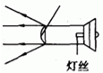8．一种手电筒上所用的聚光电珠如图1所示，其前端相当于一个玻璃制的凸透镜，为了使灯丝发出的光经凸透镜后变成平行光，应把灯丝放在（　　）

A．焦点处 B．焦点以内

C．焦点以外 D．任意位置

9．如图所示是透镜对光的作用，其中正确的是（　　）

A．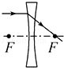 B．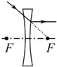 C．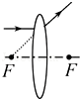 D．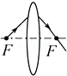

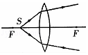10．放在凸透镜主光轴上焦点F以内的点光源S发出的光，通过凸透镜后的光路如图所示，则下列说法正确的是（　　）

A．凸透镜可以对光线起发散作用

B．两条折射光线反向延长线的交点为S的虚像位置

C．只有平行于主光轴的光线，凸透镜才会起到会聚作用

D．凸透镜的会聚作用与点光源S在主光轴的位置有关

11．如图所示，一束平行于凸透镜主光轴的光线经过凸透镜后，在光屏上形成了一个最小、最亮的光斑．由图可知，凸透镜对光线具有　 　作用，该凸透镜的焦距是　 　cm．

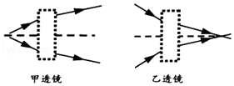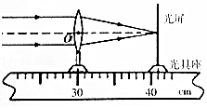

12．“削冰取火”利用了　 　镜对光的会聚作用，“冰境”不会熔化，说明周围温度　 　，但通过“冰境”的太阳光却可以点燃放在　 　附近的可燃物，说明了此处温度很高．

13．如右上图所示是两束激光分别射向并通过甲、乙两透镜的传播路径．由图可知：　 　是凹透镜，它对光有　 　作用，可用于　 　（近视/远视）眼的矫正．乙透镜是　 　透镜．

14．在“探究凸透镜成像规律的实验”中：

（1）如图甲所示，是小明确定焦距时所做的实验，则该凸透镜的焦距为　 　cm，当烛焰距凸透镜15cm时，能成倒立、　 　的实像，生活中的　 　就是利用这个原理制成的，当烛焰向左（远离透镜）移动后，要在光屏上再次成清晰的像，需将光屏向　 　（选填“左”或“右”）移，此时所成像将　 　（选填“变大”、“变小”或“不变”）．

（2）实验一段时间后，蜡烛因燃烧变短，所成像如图乙，要使像能够在光屏的中央，应将凸透镜向　 　（选填“上”或“下”）调整．

（3）在上一步实验调整好像的位置后，小明取了一副近视镜放在凸透镜和蜡烛之间，要使光屏上还能呈清晰的像，可将蜡烛适当　 　（选填“左”或“右”）移．

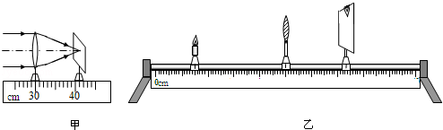

15．小明用焦距为10cm的凸透镜做“探究凸透镜成像规律”的实验．

（1）调整器材高度时，应　 　（填“点燃”或“不点燃”）蜡烛．

（2）器材处于图甲所示位置时，烛焰恰好在光屏上成清晰的像，这与　 　（填“照相机”、“投影仪”或“放大镜”）的成像特点相同．

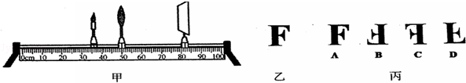

（3）将蜡烛移动至20cm刻度处，应将光屏移动到　 　（填序号）范围的某一位置才能再次在光屏得到清晰的像．

A.50cm﹣60cm B.60cm﹣70cm C.70cm﹣80cm

（4）将蜡烛移动至45cm刻度处时，取下光屏，从凸透镜右侧通过凸透镜可以看到烛焰的放大的

（填“虚”或“实）像．

（5）张老师用发光二极管制作了一个“F”形光源（如图乙）代替蜡烛放在30cm刻度处，则光屏上得到的清晰的像应该是图丙中的　 　（填序号）．